ĐỀ SỐ 1
Câu 1: Trường hợp nào sau đây có thể coi vật là chất điểm?
- Trái đất trong chuyển động tự quay quanh mình nó.
- Hai hòn bi lúc va chạm với nhau.
- Người nhảy cầu lúc đang rơi xuống nước.
- Giọt nước mưa lúc đang rơi.
Câu 2: Người nào sau đây có thể coi chiếc máy bay là một chất điểm?
- Một hành khách trong máy bay.
- Người phi công đang lái máy bay đó.
- Người đứng dưới đất quan sát máy bay đang bay trên trời.
- Người lái ô tô dẫn đường máy bay vào chỗ đỗ.
Câu 3: Trong trường hợp nào dưới đây không thể coi vật chuyển động như một chất điểm?
- Viên đạn đang chuyển động trong không khí.
- Trái đất trong chuyển động quanh Mặt Trời.
- Viên bi trong sự rơi từ tầng thứ năm của một tòa nhà xuống đất.
- Trái đất trong chuyển động tự quay quanh trục của nó.
Câu 4: Một người đứng chỉ đường cho một khách du lịch như sau: “ông hãy đi dọc theo phố này đến bờ một hò lớn. Đứng tại đó, nhìn sang bên kia hồ theo hướng Tây Bắc, ông sẽ thấy tòa nhà của khách sạn S”. Người chỉ đường đã xác định vị trí của khách sạn S theo cách nào?
- Cách dùng đường đi và vật làm mốc.
- Cách dùng các trục tọa độ.
- Dùng cả hai cách A và B.
- Không dùng cả hai cách A và B.
Câu 5: Trong các cách chọn hệ trục tọa độ và mốc thời gian dưới đây, cách nào thích hợp nhất để xác định vị trí của một máy bay đang bay trên đường dài?
- Khoảng cách đến ga sân bay lớn; t = 0 là lúc máy bay cất cánh.
- Khoảng cách đến ga sân bay lớn; t = 0 là 0 giờ quốc tế.
- Kinh độ, vĩ độ địa lí và độ cao của máy bay; t = 0 là lúc máy bay cất cánh.
- Kinh độ, vĩ độ địa lí và độ cao của máy bay; t = 0 là 0 giờ quốc tế.
Câu 6: Từ thực tế, hãy xem trong trường hợp nào dưới đây, quỹ đạo chuyển động của vật là đường thẳng?
- Một hòn đá được ném theo phương ngang.
- Một ô tô đang chạy trên quốc lộ 1 theo hướng Hà Nội – Thành phố Hồ Chí Minh.
- Một viên bỉ rơi từ độ cao 2 m.
- Một tờ giấy rơi từ độ cao 3 m.
Câu 7: “Lúc 15 giờ 30 phút hôm qua, xe chúng tôi đang chạy trên quốc lộ 5, cách Hải Dương 10 km”. Việc xác định vị trí của ô tô như trên còn thiếu yếu tố gì?
- Vật làm mốc B. Mốc thời gian.
C. Thước đo và đồng hồ. C. Chiều dương trên đường đi.
Câu 8: Để xác định hành trình của một con tàu biển, người ta không dùng đến thông tin nào dưới đây?
- Kinh độ của con tàu tại mỗi điểm.
- Vĩ độ của con tàu tại điểm đó.
- Ngày, giờ con tàu đến điểm đó.
- Hướng đi của con tàu tại điểm đó.
Câu 9: Trong trường hợp nào dưới đây số chỉ thời điểm mà ta xét trùng với số đo khoảng thời gian trôi?
- Một trận bóng đá diễn ra từ 15 giờ đến 16 giờ 45 phút.
- Lúc 8 giờ một xe ô tô khởi hành từ thành phố Hồ Chí Minh, sau 3 giờ chạy thì xe đến Vũng Tàu.
- Một đoàn tàu xuất phát từ Vinh lúc 0 giờ, đến 8 giờ 05 phút thì đoàn tàu đến Huế.
- Không có trường hợp nào phù hợp với yêu cầu nêu ra.
Câu 10: Trong chuyển động thẳng đều
- Quãng đường đi được s tỉ lệ nghịch với tốc độ v.
- Tọa độ x tỉ lệ thuận với tốc độ v.
- Tọa độ x tỉ lệ thuận với thời gian chuyển động t.
- Quãng đường đi được s tỉ lệ thuận với thời gian chuyển động t.
Câu 11: Chỉ ra câu sai. Chuyển độ thẳng đều có những đặc điểm sau:
- Quỹ đạo là một đường thẳng.
- Vật đi được những quãng đường bằng nhau trong những khoảng thời gian bằng nhau bất kì.
- Tốc độ trung bình trên mõi quãng đường là như nhau.
- Tốc độ không đổi từ lúc xuất phát đến lúc dừng lại.
Câu 12: Đồ thị tọa độ - thời gian trong chuyển động thẳng của một chiếc xe có dạng như hình vẽ. Trong khoảng thời gian nào xe chuyển động thẳng đều?
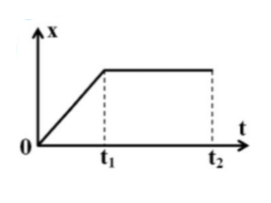
- Chỉ trong khoảng thời gian từ 0 đến t₁.
- Chỉ trong khoảng thời gian từ t₁ đến t₂.
- Trong khoảng thời gian từ 0 đến t₂.
- Không có lúc nào xe chuyển động thẳng đều.
Câu 13: Hãy chỉ ra câu không đúng.
- Quỹ đạo của vật chuyển động thẳng đều là đường thẳng.
- Tốc độ trung bình của chuyển động thẳng đều trên mọi đoạn đường là như nhau.
- Trong chuyển động thẳng đều, quãng đường đi được của vật tỉ lệ thuận với khoảng thời gian chuyển động.
- Chuyển động đi lại của một pit-tông trong xi lanh là chuyển động thẳng đều.
Câu 14: Dựa vào bảng giờ tàu Thống nhất Bắc Nam S₁, hãy xác định khoảng thời gian tàu chạy từ ga Hà Nội đến ga Nha Trang.
Ga | Giờ đến | Giờ rời gas
Hà Nội |  | 19 h 00 min
Vinh | 0 h 34 min | 0 h 42 min
Huế | 7 h 50 min | 7 h 58 min
Đà Nẵng | 10 h 32 min | 10 h 47 min
Nha Trang | 19 h 55 min | 20 h 03 min
Sài Gòn | 4 h 00 min
- 33 h. B. 24h55min. C. 25h08min. D. 30 h.
Câu 15: Dựa vào bảng giờ tàu Thống nhất Bắc Nam S₁, hãy xác định khoảng thời gian tàu chạy từ ga Hà Nội đến ga Đà Nẵng.
Ga | Giờ đến | Giờ rời gas
Hà Nội |  | 19 h 00 min
Huế | 7 h 50 min | 7 h 58 min
Đà Nẵng | 10 h 32 min | 10 h 47 min
Sài Gòn | 4 h 00 min
- 15h32. B. 15h47. C. 20h32. D. 20h23.
Câu 16: Chuyến bay của hãng hàng không Việt Nam từ Hà Nội đi Wasaw (Cộng hòa Balan) khởi hành vào lúc 18h giờ Hà Nội ngày hôm trước, đến Wasaw lúc 5h sáng hôm sau theo giwof Wasaw. Biết giờ Wasaw chậm hơn giờ Hà Nội 5 giờ. Thời gian bay là:
- 16 h. B. 17 h. C. 12 h. D. 18 h.
Câu 17: Một máy bay phản lực có tốc độ 700 km/h. Nếu muốn bay liên tục trên khoảng cách 1750 km thì máy bay này phải bay trong thời gian
- 1 h. B. 2 h. C. 1,5 h. D. 2,5 h.
Câu 18: Một chiếc ô tô xuất phát từ A lúc 6 giờ sáng, chuyển động thẳng đều tới B, cách A 90km. Tốc độ của xe, biết rằng xe tới B lúc 8 giờ 30 phút.
- 48 km/h. B. 24 km/h. C. 36 km/h. D. 60 km/h.
Câu 19: Một chiến sĩ bắn thẳng một viên đạn B40 vào một xe tăng của địch đang đỗ cách đó 230 m. Khoảng thời gian từ lúc bắn đến lúc nghe thấy tiếng đạn nổ khi trúng xe tăng là 1s. Coi chuyển động của viên đạn là thẳng đều. Tốc độ truyền âm trong không khí là 340 m/s. Tốc độ của viên đạn B40 gần giá trị nào nhất sau đây?
- 588 m/s. B. 623 m/s. C. 586 m/s. D. 651 m/s.
Câu 20: Một chiếc ô tô xuất phát từ A lúc 6 giờ sáng, chuyển động thẳng đều tới B, cách A 180 km. Xe tới B lúc 8 giờ 30 phút. Sau 30 phút đỗ tại B, xe chạy ngược về A với tốc độ 60 km/h. Hỏi vào lúc mấy giờ ô tô sẽ về tới A?
- 10 h. B. 12 h. C. 11 h. D. 10,5 h.
Câu 21: Một người bơi dọc theo chiều dài 50 m của bể bơi hết 40 s, rồi quay lại về chỗ xuất phát trong 42 s. Gọi v₁, v₂ và v₃ lần lượt là tốc độ trung bình: trong lần bơi đầu tiên theo chiều dài của bể bơi; trong lần bể bơi về và trong suốt quãng đường đi và về. Tổng (v₁ + v₂ + 2v₃) gần giá trị nào nhất sau đây?
- 7,2 m/s. B. 5 m/s. C. 3 m/s. D. 3,5 m/s.
Câu 22: Trong một lần thử xe ô tô, người ta xác định được vị trí của xe tại các thời điểm cách nhau cùng một thời gian 1s (xem bảng dưới đây).
x(m) | 0 | 2,3 | 9,2 | 20,7 | 36,8 | 57,6
t(s) | 0 | 1,0 | 2,0 | 3,0 | 4,0 | 5,0
Biết xe chuyển động thẳng theo một chiều nhất định. Tốc độ trung bình của ô tô: trong 3 giây đầu tiên, trong 3 giây cuối cùng và trong suốt thời gian quan sát lần lượt là v₁, v₂ và v₃. Tổng (v₁ + 3v₂ + v₃) gần giá trị nào nhất sau đây?
- 12 m/s. B. 50 m/s. C. 30 m/s. D. 66 m/s.
Câu 23: Một ô tô chạy trên một đường thẳng từ địa điểm A đến địa điểm B phải mất một khoảng thời gian t. Tốc độ của ô tô trong nửa đầu của khoảng thời gian này là 60 km/s và trong nửa cuối là 12 km/h. Tính tốc độ trung bình của ô tô trên cả đoạn đường AB.
- 48 km/h. B. 50 km/h. C. 36 km/h. D. 60 km/h.
Câu 24: Một người đi xe đạp chuyển động trên một đoạn đường thẳng AB có độ dài là s. Tốc độ của xe đạp trong nửa đầu đoạn đường là 12 km/h và trong nửa cuối là 24 km/h. Tính tốc độ trung bình của xe đạp trên cả đoạn đường AB.
- 16 km/h. B. 50 km/h. C. 14,4 km/h. D. 60 km/h.
Câu 25: Một ô tô chạy trên một đoạn đường thẳng từ địa điểm A đến địa điểm B phải mất một khoảng thời gian t. Tốc độ của ô tô trong một phần ba đầu của khoảng thời gian này là 60 km/h, một phần tư tiếp theo của khoảng thời gian này là 50 km/h và trong phần còn lại là 81 km/h. Tốc độ trung bình của ô tô trên của đoạn đường AB gần giá trị nào nhất sau đây?
- 48 km/h. B. 50 km/h. C. 66 km/h. D. 69 km/h.
Câu 26: Một người đi xe đạp chuyển động trên một đoạn thẳng AB có độ dài là s. Tốc độ của xe đạp trong một phần tư đầu của đoạn đường này là 12 km/h, trong một phần năm tiếp theo là 16 km/h và trong phần còn lại là 22 km/h. Tốc độ trung bình của xe đạp trên cả đoạn đường AB gần giá trị nào nhất sau đây?
- 48 km/h. B. 115 km/h. C. 14 km/h. D. 17 km/h.
Câu 27: Phương trình chuyển động của một chất điểm dọc theo trục Ox theo chiều dương có dạng: x = 5 + 5t (x đo bằng kilômét và t đo bằng giờ). Chất điểm đó xuất phát từ điểm nào và chuyển động với tốc độ bằng bao nhiêu?
- Từ điểm O, với tốc độ 5 km/h.
- Từ điểm O, với tốc độ 60 km/h.
- Từ điểm M, cách O là 5 km, với tốc độ 5 km/h.
- Từ điểm M, cách O là 5 km, với tốc độ 60 km/h.
Câu 28: Phương trình chuyển động của một chất điểm dọc theo trục Ox có dạng: x = 4t – 10 (x đo bằng kilômét và t đo bằng giờ). Quãng đường đi được của chất điểm sau 3 h chuyển động là bao nhiêu?
- – 12 km. B. 12 km. C. -8 km. D. 8 km.
Câu 29: Một xe ô tô xuất phát từ một điểm cách bến xe 5 km trên một đường thẳng qua bến xe, và chuyển động với tốc độ 80 km/h ra xa bến. Chọn bến xe làm vật mốc, chọn thời điểm ô tô xuất phát phải làm mốc thời gian và chọn nhiều chuyển động của ô tô làm chiều dương. Phương trình chuyển động của ô tô trên đoạn đường thẳng là:
- B. C. D.
Câu 30: Cùng một lúc tại hai điểm A và B cách nhau 12 km có hai ô tô xuất phát, chạy cùng chiều nhau trên đường thẳng AB, theo chiều từ A đến B. Vận tốc của ô tô chạy từ A là 54 km/h và của ô tô chạy từ B là 48 km/h. Chọn A làm mốc, chọn thời điểm xuất phát của hai xe ô tô làm mốc thời gian và chọn chiều chuyển động của hai ô tô làm chiều dương. Phương trình chuyển động của ô tô chạy từ A và chạy từ B lần lượt là:
- và B. và
C. và D. và
Câu 31: Cùng một lúc tại hai điểm A và B cách nhau 12 km có hai ô tô xuất phát, chạy cùng chiều nhau trên đường thẳng AB, theo chiều từ A đến B. Tốc độ của ô tô chạy từ A là 54 km/h và của ô tô chạy từ B là 48 km/h. Chọn A làm mốc thời gian và chọn thời điểm xuất phát của hai xe làm mốc thời gian, chọn chiều chuyển động của hai ô tô làm chiều dương. Sau khoảng thời gian hai xe gặp nhau tại C. Khoảng cách AC và lần lượt là:
- 90 km và 1h40phút. B. 90 km và 1h30phút.
C. 80 km và 1h30phút. D. 108 km và 2h.
Câu 32: Tại hai điểm A và B cách nhau 30 km có hai ô tô xuất phát, chạy cùng chiều nhau trên đường thẳng AB, theo chiều từ A đến B. Ô tô tại A xuất phát sớm hơn ô tô tại B là 30 phút. Tốc độ của ô tô chạy từ A là 54 km/h và của ô tô chạy từ B là 50 km/h. Hai xe gặp nhau ở điểm C. Khoảng cách AC là:
- 90 km. B. 54 km. C. 48 km. D. 67,5 km.
Câu 33: Hình vẽ bên là đồ thị tọa độ - thời gian của một chiếc ô tô chạy từ A đến B trên một đường thẳng. Điểm A cách gốc tọa độ bao nhiêu kilômét? Thời điểm xuất phát cách mốc thời gian mấy giờ?
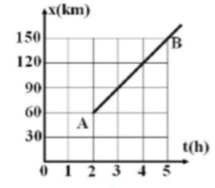
- A trùng với gốc tọa độ O, xe xuất phát luc 0h, tính từ mốc thời gian.
- A trùng với gốc tọa độ O, xe xuất phát lúc 1h, tính từ mốc thời giạn.
- A cách gốc O là 30 km, xe xuất phát lúc 0h.
- A cách gốc O là 60 km, xe xuất phát lúc 2h.
Câu 34: Hình vẽ bên là đồ thị tọa độ - thời gian của một chiếc ô tô chạy từ A đến B trên một đường thẳng. Chiều dài quãng đường AB và tốc độ của xe lần lượt là:
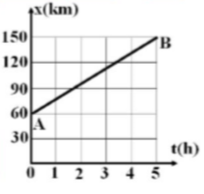
- 150 km và 30 km/h. B. 150 km và 37,5 km/h.
C. 120 km và 30 km/h. D. 90 km và 18 km/h.
Câu 35: Hình vẽ bên là đồ thị tọa độ- thời gian của hai xe máy I và II xuất phát từ A chuyển động thẳng đều đến B. Gốc tọa độ O đặt tại A. Nếu chọn mốc thời gian là lúc xe I xuất phát thì
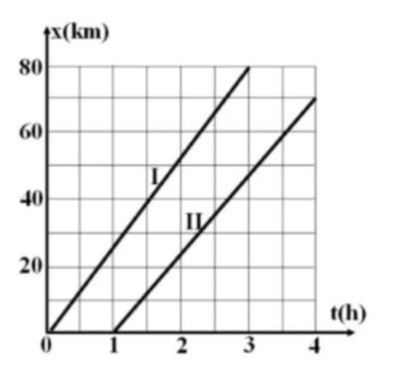

- Xe II xuất phát từ lúc 1,5h.
- Tốc độ hai xe bằng nhau.
- Tốc độ của xe I là 25 km/h.
- Tốc độ của xe II là 70/3 km/h.

Câu 36: Một chất điểm chuyển động trên một đường thẳng. Đồ thị tọa độ theo thời gian của chất điểm được mô tả trên hình vẽ. Tốc độ trung bình của chất điểm trong khoảng thời gian từ 0,5s đến 4,5s là:
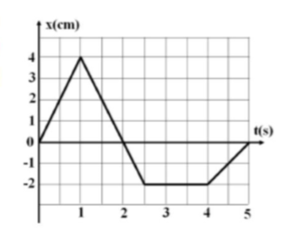
- 1,2 cm/s. B. 2,25 cm/s. C. 4,8 cm/s. D. 2,4 cm/s.
Câu 37: Một ô tô chạy trên một con đường thẳng với tốc độ không đổi là 40 km/h. Sau 2 giờ, một ô tô khác đuổi theo với tốc độ v₂ không đổi từ cùng điểm xuất phát và đuổi kịp ô tô thứ nhất sau quãng đường 240 km. Giá trị v₂ gần giá trị nào nhất sau đây?
- 60 km/h. B. 64 km/h. C. 48 km/h. D. 24 km/h.
Câu 38: Lúc 7 giờ sáng một ô tô xuất phát từ tỉnh A đến tỉnh B với tốc độ 60 km/h. Một giờ sau một ô tô khác xuất phát từ tỉnh B đi đến tỉnh A với tốc độ 40 km/h. Coi đường đi giữa hai tỉnh A và B là đường thẳng, cách nhau 180 km và các ô tô chuyển động thẳng đều. Hai xe gặp nhau tại C cách A
- 150 km. B. 90 km. C. 120 km. D. 132 km.
Câu 39: Một xe khởi hành từ địa điểm A lúc 8 giờ sáng đi tới điểm B cách A 115 km, chuyển động thẳng đều với tốc độ 40 km/h. Một xe khác khởi hành từ B lúc 8 giờ 30 phút sáng đi về A, chuyển động thẳng đều với tốc độ 50 km/h. Thời điểm hai xe gặp nhau là:
- 9 h 33 phút 20 giây. B. 12h 30 phút 20 giây.
C. 9h 30 phút. D. 10 h 30 phút.
Câu 40: Một người đứng tại điểm M cách con đường thẳng AB một đoạn h = 50 m để chờ ô tô. Nhìn thấy ô tô còn cách mình một đoạn L = 220 m thì người đó bắt đầu chạy ra đường để bắt kịp ô tô (xem hình vẽ). Tốc độ của ô tô là v₁ = 36 km/h. Nếu người đó chạy với tốc độ v₂ = 12 km/h thì phải chạy theo hướng hợp với vectơ MA một góc để gặp đúng lúc ô tô vừa tới. Giá trị là:
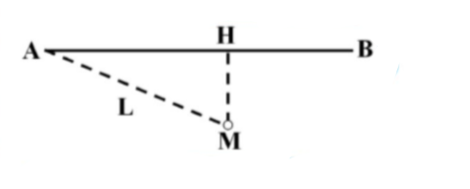
- hoặc B. hoặc
C. hoặc D. hoặc

ĐÁP ÁN
1-D | 2-B | 3-D | 4-C | 5-D | 6-C | 7-D | 8-D | 9-C | 10-D
11-D | 12-A | 13-D | 14-B | 15-A | 16-A | 17-D | 18-C | 19-D | 20-B
21-B | 22-D | 23-C | 24-C | 25-C | 26-D | 27-C | 28-B | 29-A | 30-A
31-D | 32-D | 33-D | 34-D | 35-D | 36-B | 37-A | 38-D | 39-A | 40-D

HƯỚNG DẪN GIẢI
Câu 1: Chọn D.
Những vật có kích thước rất nhỏ so với độ dài đường đi (hoặc với những khoảng cách mà ta đề cập đến), được coi là những chất điểm Chọn D.
Câu 2: Chọn B.
Những vật có kích thước rất nhỏ so với độ dài đường đi (hoặc với những khoảng cách mà ta đề cập đến), được coi là những chất điểm Chọn B.
Câu 3: Chọn D.
Những vật có kích thước rất nhỏ so với độ dài đường đi (hoặc với những khoảng cách mà ta đề cập đến), được coi là những chất điểm Chọn D.
Câu 4: Chọn C.
“ông hãy đi dọc theo phố này đến bờ một hồ rất lớn” là cách dùng đường đi và vật làm mốc.
“Đứng lại đó, nhìn sang bên kia hồ theo hướng Tây Bắc, ông sẽ thấy tòa nhà của khách sạn S” là cách dùng các trục tọa độ Chọn C.
Câu 5: Chọn D.
Để xác định vị trí của một máy bay đang bay trên đường bay, người ta dùng hệ trục tọa độ là Kinh độ, vĩ độ địa lí và độ cao của máy bay; mốc thời gian là giờ quốc tế.
Chọn D.
Câu 6: Chọn C.
Một hòn đá được ném theo phương ngang có quỹ đạo cong;
Một ô tô đang chạy trên quốc lộ 1 theo hướng Hà Nội – Thành phố Hồ Chí Minh có quỹ đạo cong;
Một viên bi rơi từ độ cao 2m có quỹ đạo thẳng.
Một tờ giấy rơi từ độ cao 3 m có quỹ đạo cong.
Câu 7: Chọn D.
*Nếu đã biết đường đi (quỹ đạo) của vật ta chỉ cân chọn một vật mốc và một chiều dương trên đường đó là có thể xác định được vị trí của vật.
Câu 8: Chọn D.
*Để xác định hành trình của một con tàu trên biển, người ta không quan tâm đến hướng đi ở từng thời điểm cụ thể.
Câu 9: Chọn C.
*Nếu lấy mốc thời gian là thời điểm vật bắt đầu chuyển động (thời điểm 0) thì số chỉ của thời điểm sẽ trùng với số đo khoảng thời gian đã trôi qua kể từ mốc thời gian.
Câu 10: Chọn D.
*Trong chuyển động thẳng đều quãng đường đi được s tỉ lệ thuận với thời gian chuyển động t.
Câu 11: Chọn D.
*Giai đoạn xuất phát thì chuyển động nhanh dần, giai đoạn dừng lại thì chuyển động chậm dần.
Câu 12: Chọn A.
*Chuyển động thẳng đều tọa độ biến thiên đều theo thời gian.
Câu 13: Chọn D.
*Chuyển động đi lại của một pit-tông trong xi lanh là chuyển động dao động tuần hoàn.
Câu 14: Chọn B.
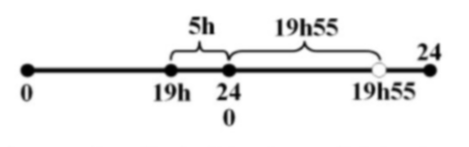
*Thời gian:
Câu 15: Chọn A.
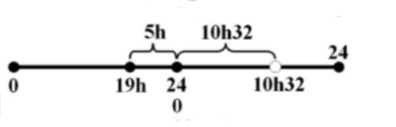
*Thời gian:
Câu 16: Chọn A.
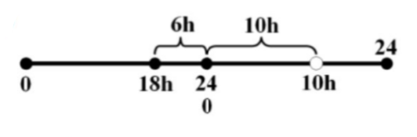
*Giờ Hà Nội: + Khởi hành: 18h ngày hôm trước;
+ Đến: 5h + 5h = 10h ngày hôm sau.
*Thời gian bay:
Câu 17: Chọn D.
*Thời gian:
Câu 18: Chọn C.
*Vận tốc:
Câu 19: Chọn D.
*Thời gian truyền âm và thời gian chuyển động viên đạn:
*Tốc độ của viên đạn:
Câu 20: Chọn B.
*Thời gian chạy từ B về A:
*Như vậy, ô tô chạy tới điểm A vào lúc: 8h 30 phút + 30 phút + 3h = 12h.
Câu 21: Chọn B.
*Tốc độ trung bình tính theo công thức:
Lần đi:
Lần về:
Cả đi và về:
Câu 22: Chọn D.
Tốc độ trung bình tính theo công thức:
Từ t = 0 đến t = 3s:
Từ t = 2s đến t = 5s:
Từ t = 0 đến t = 5s:
Câu 23: Chọn C.
Tốc độ trung bình:
Câu 24: Chọn C.
Tốc độ trung bình:
Câu 25: Chọn C.
Tốc độ trung bình:
Câu 26: Chọn D.
Tốc độ trung bình:
Câu 27: Chọn C.
Đối chiếu với phương trình tổng quát:
Câu 28: Chọn B.
Đối chiếu với phương trình tổng quát:
Câu 29: Chọn A.
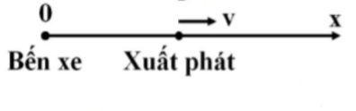
Đối chiếu với phương trình tổng quát:
Câu 30: Chọn A.
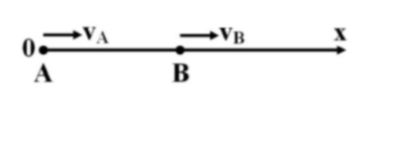
Từ:
Câu 31: Chọn D.
Cách 1:
Từ:

Cách 2:
Mỗi giờ xe A đi được nhiều hơn xe B là 54 – 48 = 6km.
Muốn xe A đi được nhiều hơn xe B là 12 km thì phải cần thời gian: 12/6 = 2h. Lúc này, xe A đi được: AC = 54.2 = 108 km.
Câu 32: Chọn D.
Từ:
Câu 33: Chọn D.
Tọa độ điểm A: Chọn D.
Câu 34: Chọn D
Từ:
Câu 35: Chọn D.
Xe II xuất phát lúc 1h.
Tốc độ: Chọn D.
Câu 36: Chọn B.
Quãng đường đi được trong khoảng thời gian:
+0,5 s đến 1 s là:
+1 s đến 2,5 s là:
+2,5 s đến 4 s là:
+4 s đến 4,5 s là:
Tính: .
Câu 37: Chọn A.
Cách 1:
Chọn gốc thời gian là lúc ô tô thứ nhất bắt đầu chuyển động, gốc tọa độ là vị trí xuất phát:
Cách 2:
Giả sử hai xe gặp nhau tại C, thời gian xe 1 và xe 2 chuyển động trên OC:
Tốc độ xe 2:
Câu 38: Chọn D.
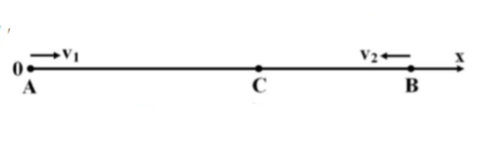
Phương trình chuyển động của các xe:
Câu 39: Chọn A.
Phương trình chuyển động của các xe:
Câu 40: Chọn D.
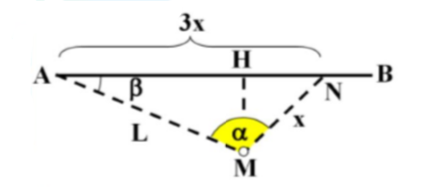
Vì nên AN = 3MN = 3x.
Theo định lý hàm số sin:
.

